**UNIVERSITATEA DE STAT DIN MOLDOVA**

**FACULTATEA DE MATEMATICĂ ȘI INFORMATICĂ**

**SPECIALITATEA INFORMATICA**

**Pavlovschi Cătălin**

[**RAPORT**](https://moodle.usm.md/course/view.php?id=3359#section-1) **FINAL**

***Lucrare de laborator nr.4:***

***„IP-adresarea și divizarea rețelelor în subrețele”***

***REȚELE DE CALCULATOARE***

Cuprins

**Lucrare delaborator 2** 3

CONDIȚII ȘI SARCINI 3

REZOLVAREA PE PAȘI A SARCINILOR 5

BIBLIOGRAFIE 30

# **Lucrare delaborator 2**

## CONDIȚII ȘI SARCINI

Rețeaua unei companii poate fi descrisă prin topologia din Figura 6, care include două routere Cisco 2911, 4 switch-uri Cisco 2960, un anumit număr de PC-uri (precizat în varianta studentului) și cabluri Ethernet. Compania are la dispoziție adresa de rețea *Net* (definită în varianta studentului) și intenționează să creeze subrețele cu un anumit număr de host-uri în fiecare subrețea (acestea sunt indicate în varianta studentului).

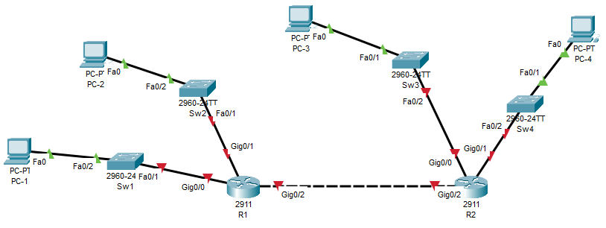

***Figura 6***

1. Folosind modelul propus în Exemplul 3, elaborați o schemă de subnetare IPv4 astfel încât subrețelele să aibă aceeași mască de subrețea.
2. Atribuiți dispozitivelor de rețea IP adresele stabilite la punctul a) și verificați conexiunea dintre dispozitive. Salvați configurația realizată în fișierul **Nume_Prenume_Grupa_Retea4a.pkt**
3. Folosind modelul propus în Exemplul 4, elaborați o schemă VLSM de subnetare IPv4.
4. Atribuiți dispozitivelor de rețea IP adresele stabilite la punctul c) și verificați conexiunea dintre dispozitive. Salvați configurația realizată în fișierul **Nume_Prenume_Grupa_Retea4b.pkt**

Cerințele de la punctele a), b), c), d) pentru trei adrese de rețea diferite se vor rezolva pentru k = 11:

1. 192.168.5+k.14+k/24 => 192.168.16.25/24
2. 172.16.4+k.254-k/20 => 172.16.15.243/20
3. 10.10.16+k.0/18 => 10.10.27.0/18

Numărul de host-uri conectate la switch-urile Sw1, Sw2, Sw3 și Sw4 sunt date în Tabelul 6 pentru punctele a) și b) și, respectiv, în Tabelul 7 – pentru punctele c) și d)

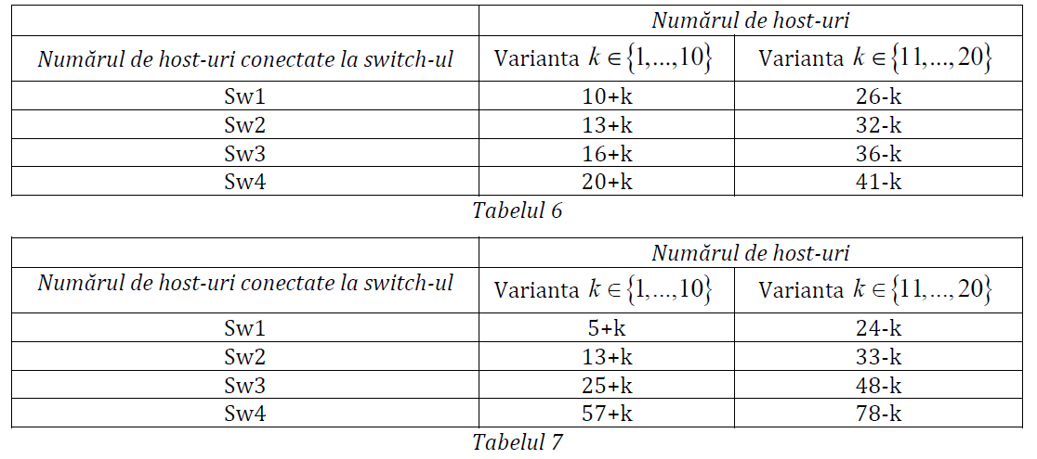

1. Atât pentru schema de subnetare de la punctul a) / c) precizați valorile ce caracterizează spațiul de adrese nealocat (rezervă):

* IP adresele care nu au fost atribuite.
* Raportul (în procente) dintre numărul de IP adrese care nu au fost atribuite dispozitivelor din rețea la numărul total de adrese disponibile inițial.

## REZOLVAREA PE PAȘI A SARCINILOR

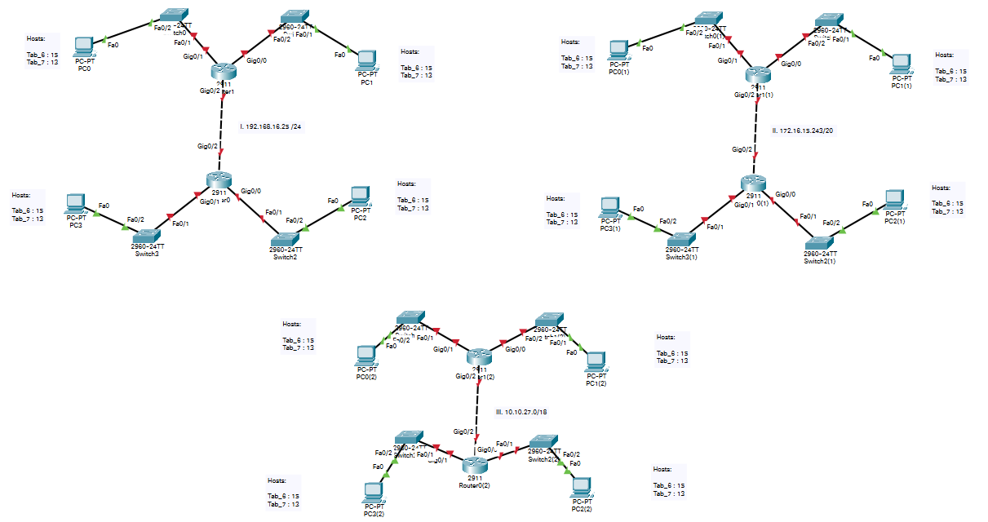Rețeaua unei companii poate fi descrisă prin topologia din Figura 6, care include ***două routere Cisco 2911***, ***4 switch-uri Cisco 2960***, un anumit număr de PC-uri (precizat în varianta studentului) și cabluri Ethernet. Compania are la dispoziție adresa de rețea *Net* (definită în varianta studentului) și intenționează să creeze subrețele cu un anumit număr de host-uri în fiecare subrețea (acestea sunt indicate în varianta studentului).

***^Pentru cele 3 adrese creăm câte o tipologie***

Reieșind din configurația prezentată mai sus, câte subrețele sunt necesare de realizat?

**5 – 4 pentru LAN-uri + 1 pentru link-ul dintre routere**

Câți biți urmează a fi împrumutați pentru a suporta numărul de subrețele preconizat?

**3 biți**

În acest caz, câte subrețele se vor crea?

**2^3=8 subrețele**

Câte adrese IP pot fi atribuite host-urilor în fiecare subrețea?

**30 (2^5-2=32-2)**

1. 192.168.16.25 /24

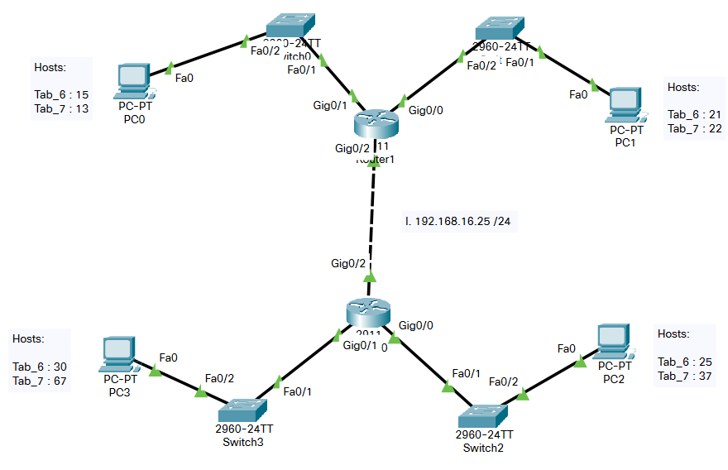

1. Determinăm reprezentările binare pentru primele cinci subrețele:

|  |  |  |  |  |  |  |  |  |  |
| --- | --- | --- | --- | --- | --- | --- | --- | --- | --- |
| **Subretea** | **Adresa de retea** | **Bitii ultimului octet** | | | | | | | |
| 0 | 192.168.16.0 | **0** | **0** | **0** | 0 | 0 | 0 | 0 | 0 |
| 1 | 192.168.16.32 | **0** | **0** | **1** | 0 | 0 | 0 | 0 | 0 |
| 2 | 192.168.16.64 | **0** | **1** | **0** | 0 | 0 | 0 | 0 | 0 |
| 3 | 192.168.16.96 | **0** | **1** | **1** | 0 | 0 | 0 | 0 | 0 |
| 4 | 192.168.16.128 | **1** | **0** | **0** | 0 | 0 | 0 | 0 | 0 |

1. Determinăm reprezentarea binară și zecimală cu punct pentru masca de subrețea extinsă:

|  |  |  |  |  |  |  |  |  |  |  |
| --- | --- | --- | --- | --- | --- | --- | --- | --- | --- | --- |
| **Primul octet** | **Octetul doi** | **Octetul trei** | **Octetul patru al mastii extinse** | | | | | | | |
| 11111111 | 11111111 | 11111111 | **1** | **1** | **1** | **0** | **0** | **0** | **0** | **0** |
| **Primul octet in zecimal** | **Octetul doi in zecimal** | **Octetul trei in zecimal** | **Octetul patru in zecimal** | | | | | | | |
| 255 | 255 | 255 | **224** | | | | | | | |

1. Completăm tabelul de subrețea cu valorile zecimale cu punct ale subrețelelor disponibile, prima și ultima adresă IP ce poate fi atribuită host-urilor și adresa de broacast în subrețea.

|  |  |  |  |  |
| --- | --- | --- | --- | --- |
| **Numarul subretelei** | **Adresa subretelei** | **Prima adresa de host utilizabila** | **Ultima adresa de host utilizabila** | **Adresa de broadcast in subretea** |
| 0 | 192.168.16.0/27 | 192.168.16.1 | 192.168.16.30 | 192.168.16.31 |
| 1 | 192.168.16.32/27 | 192.168.16.33 | 192.168.16.62 | 192.168.16.63 |
| 2 | 192.168.16.64/27 | 192.168.16.65 | 192.168.16.94 | 192.168.16.95 |
| 3 | 192.168.16.96/27 | 192.168.16.97 | 192.168.16.126 | 192.168.16.127 |
| 4 | 192.168.16.128/27 | 192.168.16.129 | 192.168.16.158 | 192.168.16.159 |
| 5 | 192.168.16.160/27 | 192.168.16.161 | 192.168.16.190 | 192.168.16.191 |
| 6 | 192.168.16.192/27 | 192.168.16.193 | 192.168.16.222 | 192.168.16.223 |
| 7 | 192.168.16.224/27 | 192.168.16.225 | 192.168.16.254 | 192.168.16.255 |

1. Schema de adresare:

|  |  |  |  |  |
| --- | --- | --- | --- | --- |
| **Dispozitiv** | **Interfata** | **IP adresa** | **Masca de subretea** | **Adresa implicita a routerului** |
| Router 0 | Gig 0/0 | 192.168.16.33 | 255.255.255.224 | N/A |
| Gig 0/1 | 192.168.16.1 | 255.255.255.224 | N/A |
| Gig 0/2 | 192.168.16.129 | 255.255.255.224 | N/A |
| Router 1 | Gig 0/0 | 192.168.16.65 | 255.255.255.224 | N/A |
| Gig 0/1 | 192.168.16.97 | 255.255.255.224 | N/A |
| Gig 0/2 | 192.168.16.158 | 255.255.255.224 | N/A |
| PC0 | Fa0 | 192.168.16.30 | 255.255.255.224 | 192.168.16.1 |
| PC1 | Fa0 | 192.168.16.62 | 255.255.255.224 | 192.168.16.33 |
| PC2 | Fa0 | 192.168.16.94 | 255.255.255.224 | 192.168.16.65 |
| PC3 | Fa0 | 192.168.16.126 | 255.255.255.224 | 192.168.16.97 |

* Setăm PC-urile conform tabelului „Schema de adresare”

Ex.:

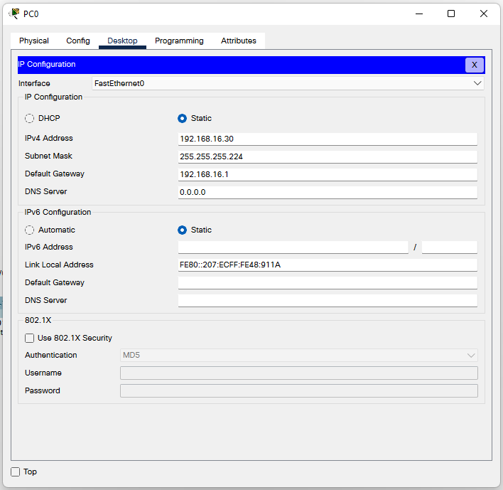*Procedam respectiv cu celelalte PC-uri

* Setăm Router-ele conform tabelului „Schema de adresare”



*O metodă alternativă mai rapidă decât aplicarea comenzii ***ip route***:

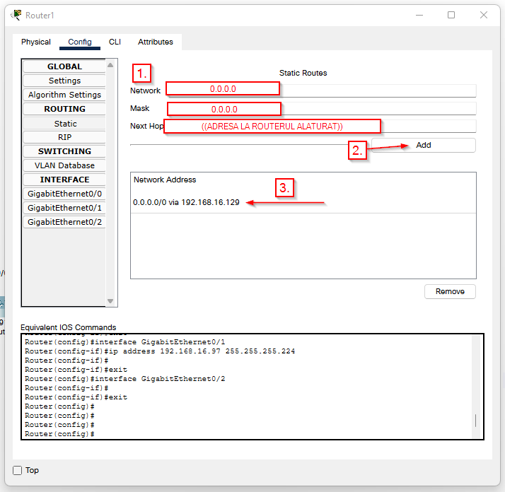

* Parcurgerea pachetelor:

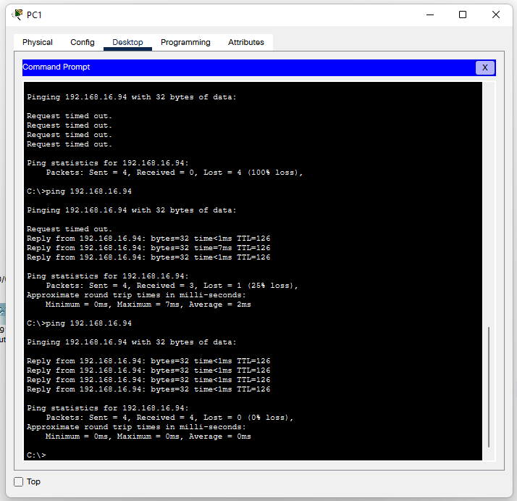

1. 172.16.15.243/20

1. Determinăm reprezentările binare pentru primele cinci subrețele:

|  |  |  |  |  |  |  |  |  |  |
| --- | --- | --- | --- | --- | --- | --- | --- | --- | --- |
| **Subretea** | **Adresa de retea** | **Bitii din octetul 3** | | | | | | | |
| 0 | 172.16.0.0 | 0 | 0 | 0 | 0 | **0** | **0** | **0** | 0 |
| 1 | 172.16.2.0 | 0 | 0 | 0 | 0 | **0** | **0** | **1** | 0 |
| 2 | 172.16.4.0 | 0 | 0 | 0 | 0 | **0** | **1** | **0** | 0 |
| 3 | 172.16.6.0 | 0 | 0 | 0 | 0 | **0** | **1** | **1** | 0 |
| 4 | 172.16.8.0 | 0 | 0 | 0 | 0 | **1** | **0** | **0** | 0 |

1. Determinăm reprezentarea binară și zecimală cu punct pentru masca de subrețea extinsă:

|  |  |  |  |  |  |  |  |  |  |  |
| --- | --- | --- | --- | --- | --- | --- | --- | --- | --- | --- |
| **Primul octet** | **Octetul doi** | **Octetul trei al mastii extinse** | | | | | | | | **Octetul patru** |
| 11111111 | 11111111 | **1** | **1** | **1** | **1** | **1** | **1** | **1** | **0** | 00000000 |
| **Primul octet in zecimal** | **Octetul doi in zecimal** | **Octetul trei in zecimal** | | | | | | | | **Octetul patru in zecimal** |
| 255 | 255 | **254** | | | | | | | | 0 |

1. Completăm tabelul de subrețea cu valorile zecimale cu punct ale subrețelelor disponibile, prima și ultima adresă IP ce poate fi atribuită host-urilor și adresa de broacast în subrețea.

|  |  |  |  |  |
| --- | --- | --- | --- | --- |
| **Numarul subretelei** | **Adresa subretelei** | **Prima adresa de host utilizabila** | **Ultima adresa de host utilizabila** | **Adresa de broadcast in subretea** |
| 0 | 172.16.0.0/23 | 172.16.0.1 | 172.16.1.254 | 172.16.1.255 |
| 1 | 172.16.2.0/23 | 172.16.2.1 | 172.16.3.254 | 172.16.3.255 |
| 2 | 172.16.4.0/23 | 172.16.4.1 | 172.16.5.254 | 172.16.5.255 |
| 3 | 172.16.6.0/23 | 172.16.6.1 | 172.16.7.254 | 172.16.7.255 |
| 4 | 172.16.8.0/23 | 172.16.8.1 | 172.16.16.254 | 172.16.16.255 |
| 5 | 172.16.10.0/23 | 172.16.10.1 | 172.16.11.254 | 172.16.11.255 |
| 6 | 172.16.12.0/23 | 172.16.12.1 | 172.16.13.254 | 172.16.13.255 |
| 7 | 172.16.14.0/23 | 172.16.14.1 | 172.16.15.254 | 172.16.15.255 |

1. Schema de adresare:

|  |  |  |  |  |
| --- | --- | --- | --- | --- |
| **Dispozitiv** | **Interfata** | **IP adresa** | **Masca de subretea** | **Adresa implicita a routerului** |
| Router 1 | Gig 0/0 | 172.16.2.1 | 255.255.254.0 | N/A |
| Gig 0/1 | 172.16.0.1 | 255.255.254.0 | N/A |
| Gig 0/2 | 172.16.8.1 | 255.255.254.0 | N/A |
| Router 0 | Gig 0/0 | 172.16.4.1 | 255.255.254.0 | N/A |
| Gig 0/1 | 172.16.6.1 | 255.255.254.0 | N/A |
| Gig 0/2 | 172.16.16.254 | 255.255.254.0 | N/A |
| PC0 | Fa0 | 172.16.1.254 | 255.255.254.0 | 172.16.0.1 |
| PC1 | Fa0 | 172.16.3.254 | 255.255.254.0 | 172.16.2.1 |
| PC2 | Fa0 | 172.16.5.254 | 255.255.254.0 | 172.16.6.1 |
| PC3 | Fa0 | 172.16.15.254 | 255.255.254.0 | 172.16.4.1 |

* Setăm PC-urile conform tabelului „Schema de adresare”

Ex.:

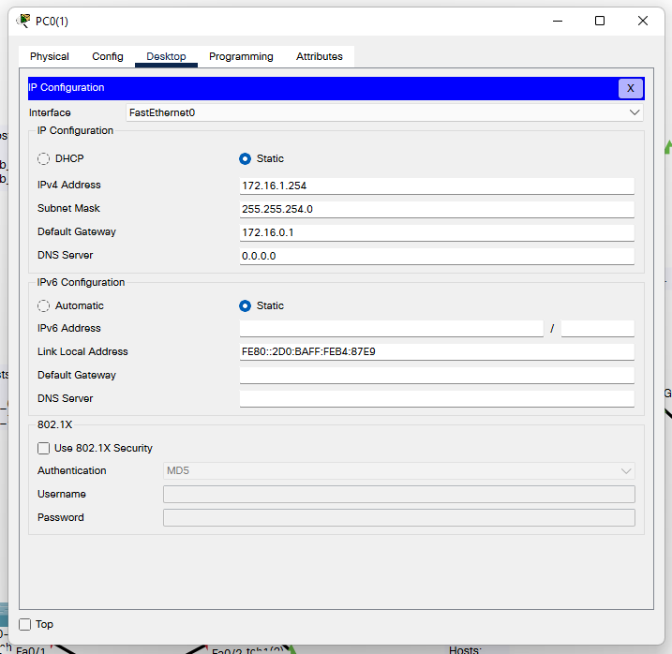*Procedam respectiv cu celelalte PC-uri

* Setăm Router-ele conform tabelului „Schema de adresare”

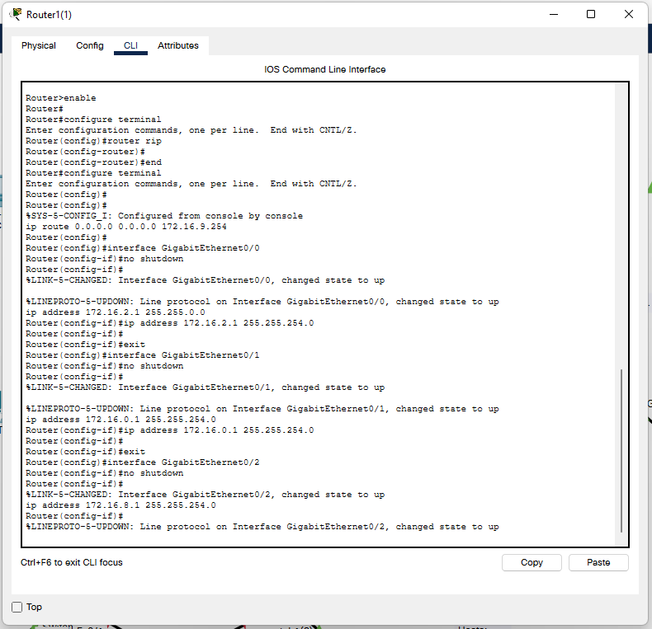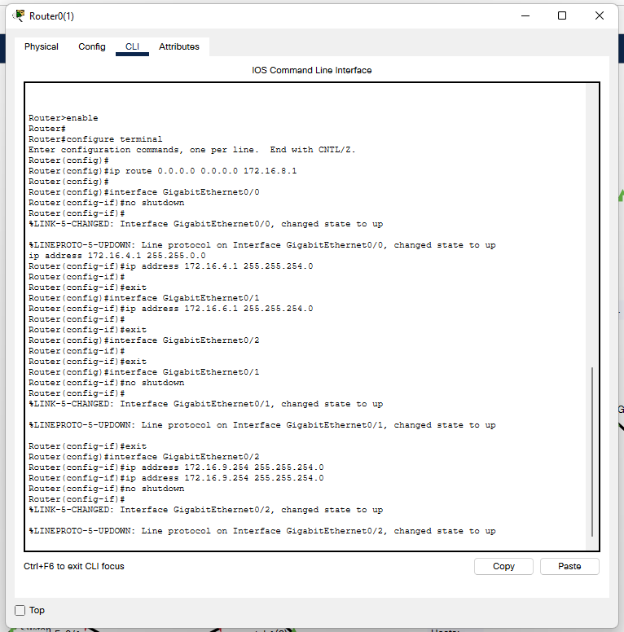

* Parcurgerea pachetelor:

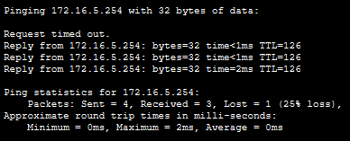

1. 10.10.27.0/18

1. Determinăm reprezentările binare pentru primele cinci subrețele:

|  |  |  |  |  |  |  |  |  |  |
| --- | --- | --- | --- | --- | --- | --- | --- | --- | --- |
| **Subretea** | **Adresa de retea** | **Bitii din octetul 3** | | | | | | | |
| 0 | 10.10.0.0 | 0 | 0 | **0** | **0** | **0** | 0 | 0 | 0 |
| 1 | 10.10.8.0 | 0 | 0 | **0** | **0** | **1** | 0 | 0 | 0 |
| 2 | 10.10.16.0 | 0 | 0 | **0** | **1** | **0** | 0 | 0 | 0 |
| 3 | 10.10.24.0 | 0 | 0 | **0** | **1** | **1** | 0 | 0 | 0 |
| 4 | 10.10.32.0 | 0 | 0 | **1** | **0** | **0** | 0 | 0 | 0 |

1. Determinăm reprezentarea binară și zecimală cu punct pentru masca de subrețea extinsă:

|  |  |  |  |  |  |  |  |  |  |  |
| --- | --- | --- | --- | --- | --- | --- | --- | --- | --- | --- |
| **Primul octet** | **Octetul doi** | **Octetul trei al mastii extinse** | | | | | | | | **Octetul patru** |
| 11111111 | 11111111 | **1** | **1** | **1** | **1** | **1** | **0** | **0** | **0** | 00000000 |
| **Primul octet in zecimal** | **Octetul doi in zecimal** | **Octetul trei in zecimal** | | | | | | | | **Octetul patru in zecimal** |
| 255 | 255 | **248** | | | | | | | | 0 |

1. Completăm tabelul de subrețea cu valorile zecimale cu punct ale subrețelelor disponibile, prima și ultima adresă IP ce poate fi atribuită host-urilor și adresa de broacast în subrețea.

|  |  |  |  |  |
| --- | --- | --- | --- | --- |
| **Numarul subretelei** | **Adresa subretelei** | **Prima adresa de host utilizabila** | **Ultima adresa de host utilizabila** | **Adresa de broadcast in subretea** |
| 0 | 10.10.0.0/21 | 10.10.0.1 | 10.10.7.254 | 10.10.7.255 |
| 1 | 10.10.8.0/21 | 10.10.8.1 | 10.10.15.254 | 10.10.15.255 |
| 2 | 10.10.16.0/21 | 10.10.16.1 | 10.10.23.254 | 10.10.23.255 |
| 3 | 10.10.24.0/21 | 10.10.24.1 | 10.10.31.254 | 10.10.31.255 |
| 4 | 10.10.32.0/21 | 10.10.32.1 | 10.10.39.254 | 10.10.39.255 |
| 5 | 10.10.40.0/21 | 10.10.40.1 | 10.10.47.254 | 10.10.47.255 |
| 6 | 10.10.48.0/21 | 10.10.48.1 | 10.10.53.254 | 10.10.53.255 |
| 7 | 10.10.56.0/21 | 10.10.56.1 | 10.10.53.254 | 10.10.53.255 |

1. Schema de adresare:

|  |  |  |  |  |
| --- | --- | --- | --- | --- |
| **Dispozitiv** | **Interfata** | **IP adresa** | **Masca de subretea** | **Adresa implicita a routerului** |
| Router 1 | Gig 0/0 | 10.10.8.1 | 255.255.248.0 | N/A |
| Gig 0/1 | 10.10.0.1 | 255.255.248.0 | N/A |
| Gig 0/2 | 10.10.32.1 | 255.255.248.0 | N/A |
| Router 0 | Gig 0/0 | 10.10.24.1 | 255.255.248.0 | N/A |
| Gig 0/1 | 10.10.16.1 | 255.255.248.0 | N/A |
| Gig 0/2 | 10.10.39.254 | 255.255.248.0 | N/A |
| PC0 | Fa0 | 10.10.7.254 | 255.255.248.0 | 10.10.0.1 |
| PC1 | Fa0 | 10.10.15.254 | 255.255.248.0 | 10.10.8.1 |
| PC2 | Fa0 | 10.10.23.254 | 255.255.248.0 | 10.10.16.1 |
| PC3 | Fa0 | 10.10.31.254 | 255.255.248.0 | 10.10.24.1 |

* Setăm PC-urile conform tabelului „Schema de adresare”

Ex.:

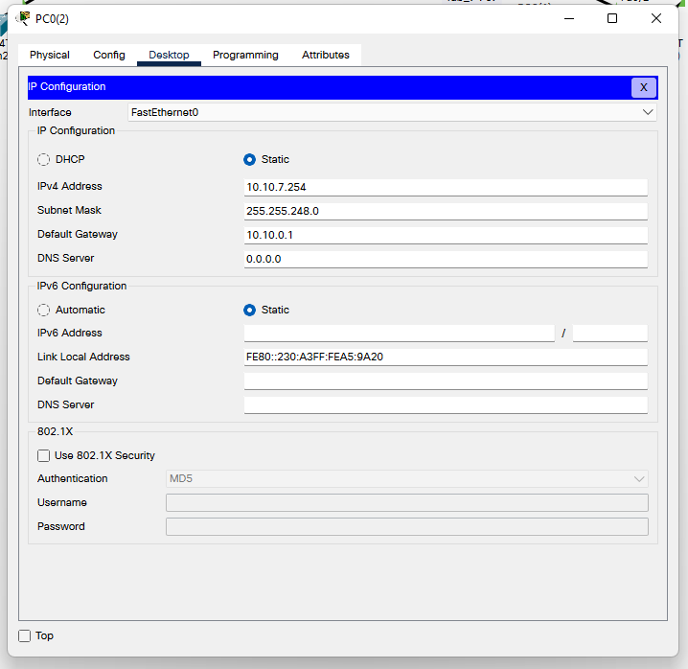*Procedam respectiv cu celelalte PC-uri

* Setăm Router-ele conform tabelului „Schema de adresare”

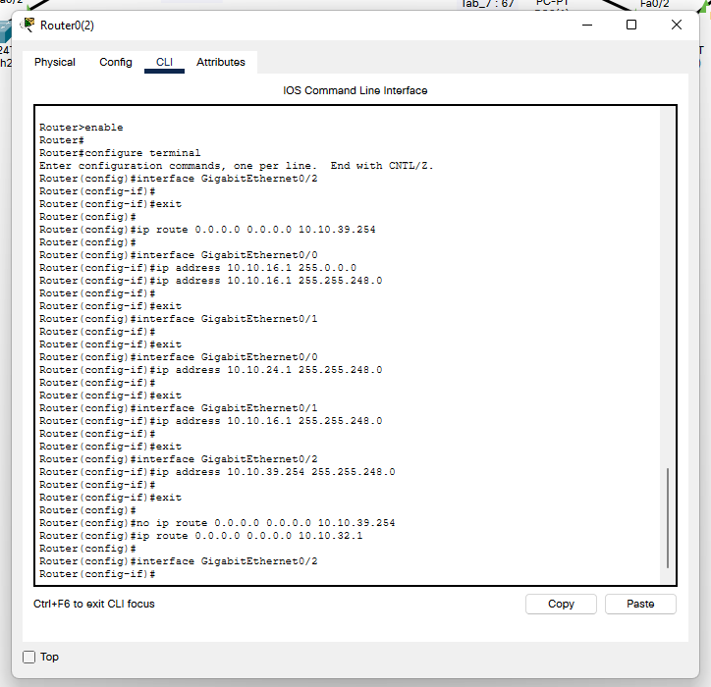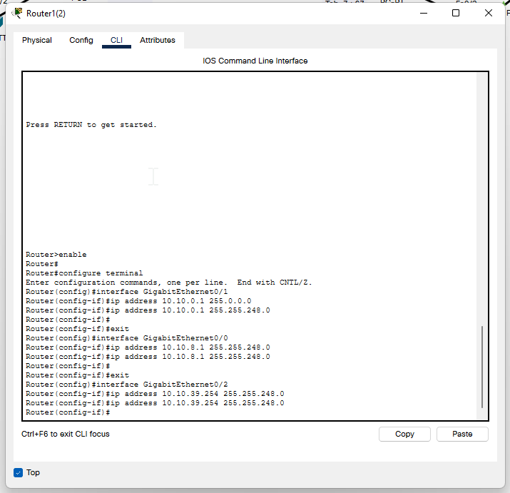

* Parcurgerea pachetelor:

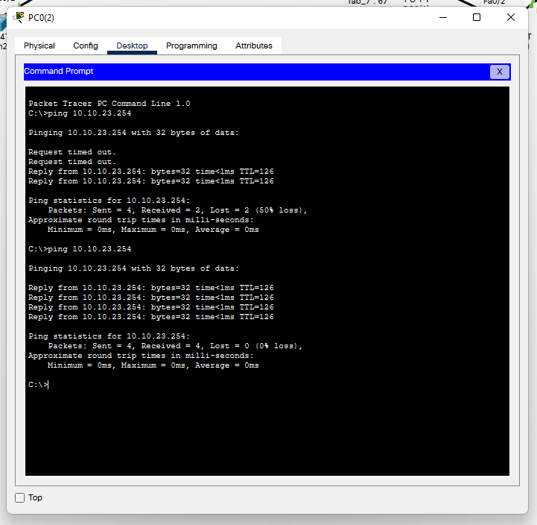

Se va subneta adresa de rețea corespunzatoare. Rețeaua impune următorele condiții:

**Subrețeaua S1 - 9 IP adrese pentru host-uri**

**Subrețeaua S2 - 17 IP adrese pentru host-uri**

**Subrețeaua S3 - 29 IP adrese pentru host-uri**

**Subrețeaua S4 - 61 IP adrese pentru host-uri**

**c)**

Subrețeaua cu cele mai multe host-uri are nevoie de ***61*** de host-uri. Pentru a asigura atâtea adrese de host-uri este necesar ca identificatorul de host al IP adresei să fie pe 6 biți (26-2=62), iar atunci masca de rețea extinsă va fi pe 26 de biți – ***255.255.255.192***. Avem posibilitate de a genera 4 subrețele, variind cu biții 25 și 26 ai IP adresei de rețea (masca a fost extinsă de la 24 la 26):

***Subrețeaua 1: 11000000.10101000.00001001.00000000=192.168.16.0/26   
Subrețeaua 2: 11000000.10101000.00001001.01000000=192.168.16.64/26   
Subrețeaua 3: 11000000.10101000.00001001.10000000=192.168.16.128/26   
Subrețeaua 4: 11000000.10101000.00001001.11000000=192.168.16.192/26***

Astfel, putem atribui primei subrețele din ***61*** de host-uri adresa de subrețea 192.168.16.0/26. Utilizăm a doua subrețea 192.168.16.64. Fiindcă în subrețeaua cu ***29*** de host-uri sunt necesari 6 biți (26-2=62) pentru a asigura cu IP adrese aceste host-uri, vom aplica masca extinsă ***/27***. Deci vom avea următoarele două subrețele

***Subrețeaua 1: 11000000.10101000.00001001.01000000=192.168.16.64/27***

***Subrețeaua 2: 11000000.10101000.00001001.01100000=192.168.16.96/27***

dintre care prima 192.168.16.64/27 o asociem cu S3, iar a doua 192.168.16.96/27 o vom utiliza în continuare. Pentru a asigura numărul necesar de adrese în LAN-ul care se află pe locul trei după numărul de host-uri (***17*** host-uri în S2) avem nevoie de 5 biți (25-2=30) ai identificatorului de rețea din adresa 192.168.16.96/27. Astfel, vom aplica o masca extinsa de 27 de biți. Deoarece avem deja stabilită o adresă de subrețea ***/27*** - 192.168.16.96/27 - o vom atribui subrețelei S2. Deoarece a patra după numărul de host-uri subrețea, S1 include 9 host-uri, sunt necesari 4 biți (24-2=14) pentru a asigura cu IP adrese aceste host-uri. Astfel, vom aplica o mască extinsă ***/28***. Vom implica a treia subrețea de la prima subretea a lui S4. Vom obține 4 subrețele (se variază cu biții 27 și 28):

***Subrețeaua 1: 11000000.10101000.00001001.10000000=192.168.16.128/28  
Subrețeaua 2: 11000000.10101000.00001001.10010000=192.168.16.144/28  
Subrețeaua 3: 11000000.10101000.00001001.10100000=192.168.16.160/28  
Subrețeaua 4: 11000000.10101000.00001001.10110000=192.168.16.176/28***

dintre care prima 192.168.16.128/28 o asociem cu S1, iar a doua 192.168.16.144/28 o vom utiliza în continuare. Pentru a asigura numărul necesar de adrese în LAN-ul care asigură conexiunea dintre routerele R1 și R0 (2 IP adrese la interfețele corespunzătoare ale routerelor) sunt necesari 2 biți (22-2=2) pentru identificatorul de host. Astfel, vom avea masca extinsă ***/30***. În baza IP adresei 192.168.16.144/28 obținem:

***Subrețeaua 1: 11000000.10101000.00001001.10010000=192.168.16.144/30  
Subrețeaua 2: 11000000.10101000.00001001.10010100=192.168.16.148/30***

***Subrețeaua 3: 11000000.10101000.00001001.10011000=192.168.16.152/30  
Subrețeaua 4: 11000000.10101000.00001001.10011100=192.168.16.156/30***

***Tipologia:***

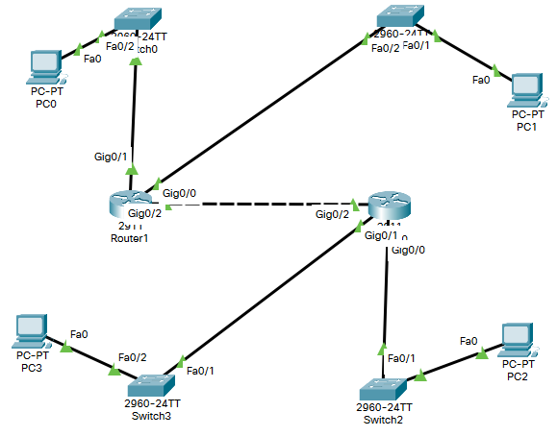

Prima IP adresă de subrețea 192.168.16.144/30 o atribuim LAN-ului dintre routere.

|  |  |  |  |  |  |
| --- | --- | --- | --- | --- | --- |
| *Descrierea Subretelei* | *Numarul necesar de host-uri* | *Adresa retelei/CIDR* | *Prima adresa de host utilizabila* | *Ultima adresa de host utilizabila* | *Adresa de broadcast* |
| PC0 | 9 | 192.168.16.128/28 | 192.168.16.129 | 192.168.16.142 | 192.168.16.143 |
| PC1 | 17 | 192.168.16.96/27 | 192.168.16.97 | 192.168.16.126 | 192.168.16.127 |
| PC2 | 29 | 192.168.16.64/27 | 192.168.16.65 | 192.168.16.94 | 192.168.16.95 |
| PC3 | 61 | 192.168.16.0/26 | 192.168.16.1 | 192.168.16.62 | 192.168.16.63 |
| Link WAN | 2 | 192.168.16.144/30 | 192.168.16.145 | 192.168.16.146 | 192.168.16.147 |

|  |  |  |  |  |
| --- | --- | --- | --- | --- |
| *Dispozitiv* | *Interfata* | *IP adresa* | *Masca de subretea* | *Adresa routerului implicit* |
| Router 1 | Gig 0/0 | 192.168.16.97 | 255.255.255.240 | N/A |
| Gig 0/1 | 192.168.16.129 | 255.255.255.224 | N/A |
| Gig 0/2 | 192.168.16.145 | 255.255.255.252 | N/A |
| Router 0 | Gig 0/0 | 192.168.16.65 | 255.255.255.224 | N/A |
| Gig 0/1 | 192.168.16.1 | 255.255.255.192 | N/A |
| Gig 0/2 | 192.168.16.146 | 255.255.255.252 | N/A |
| PC0 | Fa 0 | 192.168.16.142 | 255.255.255.240 | 192.168.16.129 |
| PC1 | Fa 0 | 192.168.16.126 | 255.255.255.224 | 192.168.16.97 |
| PC2 | Fa 0 | 192.168.16.94 | 255.255.255.224 | 192.168.16.65 |
| PC3 | Fa 0 | 192.168.16.62 | 255.255.255.192 | 192.168.16.1 |

**d)**

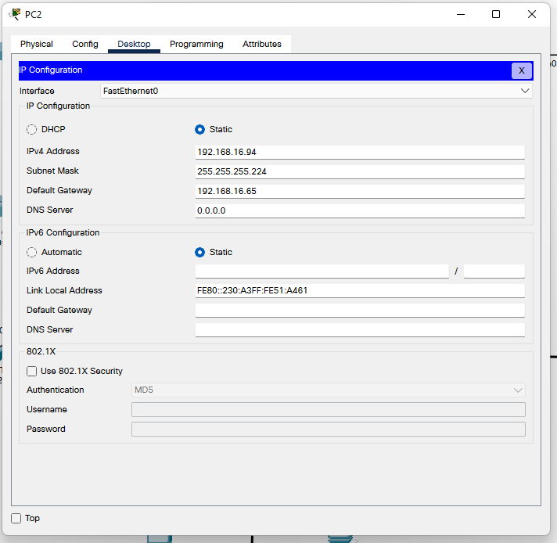

**c)**

Subrețeaua cu cele mai multe host-uri necesită ***61*** de host-uri. Pentru a asigura atâtea adrese de host-uri este necesar ca identificatorul de host-uri al IP adresei să fie pe 6 biți (26-2=62), iar atunci masca de rețea extinsă va fi pe 26 de biți – 255.255.255.192. Avem posibilitate de a genera 26 =64 subrețele, variind cu biții de la 21 la 26 ai IP adresei de rețea (masca a fost extinsă de la 20 la 26):

***Subrețeaua 1: 11000000.10101000.00000000.00000000=172.16.0.0/26  
Subrețeaua 2: 11000000.10101000.00000000.01000000=172.16.0.64 /26  
Subrețeaua 3: 11000000.10101000.00000000.10000000=172.16.8.128/26***

***…………………………………………………………………………………….***

***Subrețeaua 64: 11000000.10101000.00001111.11000000= 172.16.15.192/26***

Astfel, putem atribui primei subrețele din ***61*** de host-uri adresa de subrețea 172.16.0.0/26 Folosim a doua subrețea 172.16.0.64 /26 de la punctul precedent. Deoarece în subrețeaua cu 29 de host- uri sunt necesari 5 biți (25-2=30) pentru a asigura cu IP adrese aceste host-uri, vom aplica masca extinsă ***/27***. Deci vom avea două subrețele

***Subrețeaua 1: 11000000.10101000.00000000.01000000=172.16.0.64/27  
Subrețeaua 2: 11000000.10101000.00000000.01100000=172.16.0.96/27***

dintre care prima 172.16.0.64 /27 o asociem cu S3, iar a doua 172.16.0.96/27 o vom utiliza în continuare. Pentru a asigura numărul necesar de adrese în LAN-ul care se află pe locul trei după numărul de host-uri (***17*** host-uri în S2) avem nevoie de 5 biți (25-2=30) ai identificatorului de rețea din adresa 172.16.0.96/27. Astfel, vom aplica o masca extinsa de 27 de biți. Deoarece avem deja stabilită o adresă de subrețea ***/27*** - 172.16.0.96/27- o vom atribui subrețelei S2. Deoarece a patra după numărul de host-uri subrețea, S1 include ***9*** host-uri, sunt necesari 4 biți (24-2=14) pentru a asigura cu IP adrese aceste host-uri. Astfel, vom aplica o mască extinsă /28. Vom implica a treia subrețea de la prima subretea a lui S4: 172.16.8.128/26. Vom obține 4 subrețele (se variază cu biții 27 și 28):

***Subrețeaua 1: 11000000.10101000.00000000.10000000=172.16.8.128/28  
Subrețeaua 2: 11000000.10101000.00000000.10010000=172.16.8.144/28  
Subrețeaua 3: 11000000.10101000.00000000.10100000=172.16.8.160/28  
Subrețeaua 4: 11000000.10101000.00000000.10110000=172.16.8.176/2***

dintre care prima 172.16.8.128/28 o asociem cu S1, iar a doua 172.16.8.144/28 o vom utiliza în continuare. Pentru a asigura numărul necesar de adrese în LAN-ul care asigură conexiunea dintre routerele R1 și R0 (2 IP adrese la interfețele corespunzătoare ale routerelor) sunt necesari 2 biți (22-2=2) pentru identificatorul de host. Astfel, vom avea masca extinsă ***/30***. În baza IP adresei 172.16.8.144/28 obținem:

***Subrețeaua 1: 11000000.10101000.00000000.10010000=172.16.8.144/30  
Subrețeaua 2: 11000000.10101000.00000000.10010100=172.16.8.148/30***

***Subrețeaua 3: 11000000.10101000.00000000.10011000=172.16.8.152/30  
Subrețeaua 4: 11000000.10101000.00000000.10011100=172.16.8.156/30***

Prima IP adresă de subrețea 172.16.8.144/30 o atribuim LAN-ului dintre routere.

***Tipologia:***

|  |  |  |  |  |  |  |  |  |  |
| --- | --- | --- | --- | --- | --- | --- | --- | --- | --- |
| *Descrierea Subretelei* | *Numarul necesar de host-uri* | | *Adresa retelei/CIDR* | | *Prima adresa de host utilizabila* | | *Ultima adresa de host utilizabila* | | *Adresa de broadcast* |
| PC0 | 9 | | 172.16.8.128/28 | | 172.16.8.129 | | 172.16.8.142 | | 172.16.8.143 |
| PC1 | 17 | | 172.16.0.96/27 | | 172.16.0.97 | | 172.16.0.126 | | 172.16.0.127 |
| PC2 | 29 | | 172.16.0.64 /27 | | 172.16.0.65 | | 172.16.0.94 | | 172.16.0.95 |
| PC3 | 61 | | 172.16.0.0/26 | | 172.16.0.1 | | 172.16.0.62 | | 172.16.0.63 |
| Link WAN | 2 | | 172.16.8.144/28 | | 172.16.8.145 | | 172.16.8.146 | | 172.16.8.147 |
| *Dispozitiv* | | *Interfata* | | *IP adresa* | | *Masca de subretea* | | *Adresa routerului implicit* | |
| Router1 | | Gig 0/0 | | 172.16.0.97 | | 255.255.255.224 | | N/A | |
| Gig 0/1 | | 172.16.8.129 | | 255.255.255.240 | | N/A | |
| Gig 0/2 | | 172.16.8.145 | | 255.255.255.252 | | N/A | |
| Router0 | | Gig 0/0 | | 172.16.0.65 | | 255.255.255.224 | | N/A | |
| Gig 0/1 | | 172.16.0.1 | | 255.255.255.192 | | N/A | |
| Gig 0/2 | | 172.16.8.146 | | 255.255.255.252 | | N/A | |
| PC0 | | Fa 0 | | 172.16.8.142 | | 255.255.255.240 | | 172.16.8.129 | |
| PC1 | | Fa 0 | | 172.16.0.126 | | 255.255.255.224 | | 172.16.0.97 | |
| PC2 | | Fa 0 | | 172.16.0.94 | | 255.255.255.224 | | 172.16.0.65 | |
| PC3 | | Fa 0 | | 172.16.0.62 | | 255.255.255.192 | | 172.16.0.1 | |

**d)**

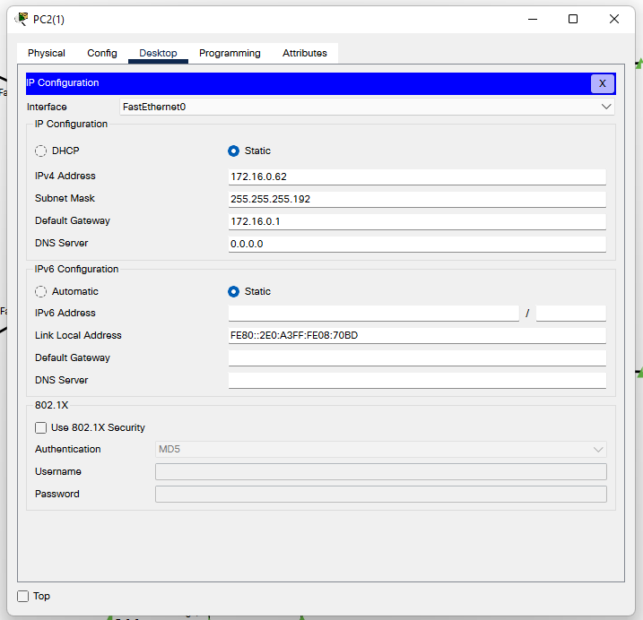

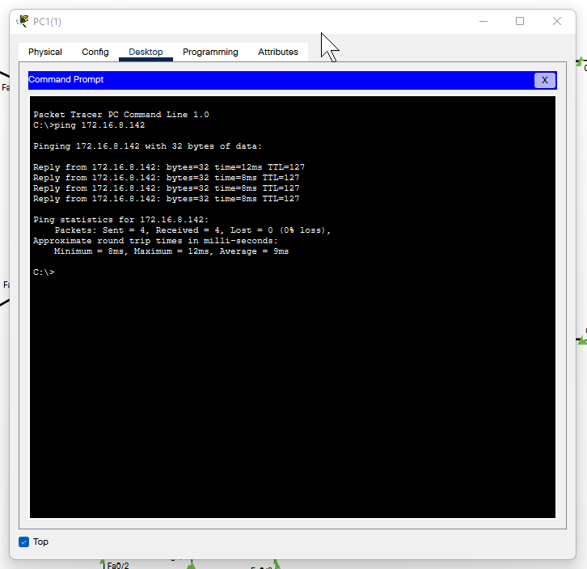

**c)**

***Tipologia:***

Subrețeaua cu cele mai multe host-uri necesită ***61*** de host-uri. Pentru a asigura atâtea adrese de host-uri este necesar ca identificatorul de host-uri al IP adresei să fie pe 6 biți (26-2=62), iar atunci masca de rețea extinsă va fi pe 26 de biți – 255.255.255.192. Avem posibilitate de a genera 28 =256 subrețele, variind cu biții de la 19 la 26 ai IP adresei de rețea (masca a fost extinsă de la 18 la 26):

***Subrețeaua 1: 00001010.00001010.00000000.00000000=10.10.0.0/26  
Subrețeaua 2: 00001010.00001010.00000000.01000000=10.10.0.64/26  
Subrețeaua 3: 00001010.00001010.00000000.10000000=10.10.0.128/26***

***……………………………………………………………………………….…***

***Subrețeaua 64: 00001010.00001010.00111111.11000000=10.10.63.192/26***

Astfel, putem atribui primei subrețele din ***61*** de host-uri adresa de subrețea 10.10.0.0/26Folosim a doua subrețea 10.10.0.64/26 de la punctul precedent. Deoarece în subrețeaua cu ***29*** de host-uri sunt necesari 5 biți (25-2=30) pentru a asigura cu IP adrese aceste host-uri, vom aplica masca extinsă /27. Deci vom avea două subrețele

***Subrețeaua 1: 00001010.00001010.00000000.01000000=10.10.0.64/27  
Subrețeaua 2: 00001010.00001010.00000000.01100000=10.10.0.96/27***

dintre care prima 10.10.0.64/27 o asociem cu S3, iar a doua 10.10.0.96/27 o vom utiliza în continuare.Pentru a asigura numărul necesar de adrese în LAN-ul care se află pe locul trei după numărul de host-uri (***17*** host-uri în S2) avem nevoie de 5 biți (25-2=30) ai identificatorului de rețea din adresa 10.10.0.96/27. Astfel, vom aplica o masca extinsa de 27 de biți. Deoarece avem deja stabilită o adresă de subrețea /27 - 10.10.0.96/27 o vom atribui subrețelei S2. Deoarece a patra după numărul de host-uri subrețea, S1 include ***9*** host-uri, sunt necesari 4 biți (24-2=14) pentru a asigura cu IP adrese aceste host-uri. Astfel, vom aplica o mască extinsă /28. Vom implica a treia subrețea de la prima subretea a lui S4: 10.10.0.128/26. Vom obține 4 subrețele (se variază cu biții 27 și 28):

***Subrețeaua 1: 00001010.00001010.00000000.10000000=10.10.0.128/28  
Subrețeaua 2: 00001010.00001010.00000000.10010000=10.10.0.144/28  
Subrețeaua 3: 00001010.00001010.00000000.10100000=10.10.0.160/28  
Subrețeaua 4: 00001010.00001010.00000000.10110000=10.10.0.176/28***

dintre care prima 10.10.0.128/28 o asociem cu S1, iar a doua 10.10.0.144/28 o vom utiliza în continuare. Pentru a asigura numărul necesar de adrese în LAN-ul care asigură conexiunea dintre routerele R1 și R2 (2 IP adrese la interfețele corespunzătoare ale routerelor) sunt necesari 2 biți (22-2=2) pentru identificatorul de host. Astfel, vom avea masca extinsă /30. În baza IP adresei 10.10.0.144/28 obținem:

***Subrețeaua 1: 00001010.00001010.00000000.10010000=10.10.0.144/30  
Subrețeaua 2: 00001010.00001010.00000000.10010100=10.10.0.148/30***

***Subrețeaua 3: 00001010.00001010.00000000.10011000=10.10.0.152/30  
Subrețeaua 4: 00001010.00001010.00000000.10011100=10.10.0.156/30***

Prima IP adresă de subrețea 10.10.0.144/30 o atribuim LAN-ului dintre routere.

|  |  |  |  |  |  |  |  |  |  |
| --- | --- | --- | --- | --- | --- | --- | --- | --- | --- |
| *Descrierea Subretelei* | *Numarul necesar de host-uri* | | *Adresa retelei/CIDR* | | *Prima adresa de host utilizabila* | | *Ultima adresa de host utilizabila* | | *Adresa de broadcast* |
| PC0 | 9 | | 10.10.0.128/28 | | 10.10.0.129 | | 10.10.0.142 | | 10.10.0.143 |
| PC1 | 17 | | 10.10.0.96/27 | | 10.10.0.97 | | 10.10.0.126 | | 10.10.0.127 |
| PC2 | 29 | | 10.10.0.64/27 | | 10.10.0.65 | | 10.10.0.94 | | 10.10.0.95 |
| PC3 | 61 | | 10.10.0.0/26 | | 10.10.0.1 | | 10.10.0.62 | | 10.10.0.63 |
| Link WAN | 2 | | 10.10.0.144/30 | | 10.10.0.145 | | 10.10.0.146 | | 10.10.0.147 |
| *Dispozitiv* | | *Interfata* | | *IP adresa* | | *Masca de subretea* | | *Adresa routerului implicit* | |
| Router1 | | Gig 0/0 | | 10.10.0.97 | | 255.255.255.224 | | N/A | |
| Gig 0/1 | | 10.10.0.129 | | 255.255.255.240 | | N/A | |
| Gig 0/2 | | 10.10.0.145 | | 255.255.255.252 | | N/A | |
| Router0 | | Gig 0/0 | | 10.10.0.65 | | 255.255.255.224 | | N/A | |
| Gig 0/1 | | 10.10.0.1 | | 255.255.255.192 | | N/A | |
| Gig 0/2 | | 10.10.0.146 | | 255.255.255.252 | | N/A | |
| PC0 | | Fa 0 | | 10.10.0.142 | | 255.255.255.240 | | 10.10.0.129 | |
| PC1 | | Fa 0 | | 10.10.0.126 | | 255.255.255.224 | | 10.10.0.97 | |
| PC2 | | Fa 0 | | 10.10.0.94 | | 255.255.255.224 | | 10.10.0.65 | |
| PC3 | | Fa 0 | | 10.10.0.62 | | 255.255.255.192 | | 10.10.0.1 | |

**d)**

1. Atât pentru schema de subnetare de la punctul a) precizați valorile ce caracterizează spațiul de adrese nealocat (rezervă):
2. 192.168.5+k.14+k/24 => 192.168.16.25/24

* IP adresele care nu au fost atribuite.

Total : 254

Ocupate/Atribuite : 15+21+25+30=91

Libere : 254-91=163

* Raportul (în procente) dintre numărul de IP adrese care nu au fost atribuite dispozitivelor din rețea la numărul total de adrese disponibile inițial.

(163/254)*100% ~ ***64.1%***

1. 172.16.4+k.254-k/20 => 172.16.15.243/20

* IP adresele care nu au fost atribuite.

Total : 4094

Ocupate/Atribuite : 15+21+25+30=91

Libere : 4094-91=4003

* Raportul (în procente) dintre numărul de IP adrese care nu au fost atribuite dispozitivelor din rețea la numărul total de adrese disponibile inițial.

(4003/4094)*100% ~ ***97.7%***

1. 10.10.16+k.0/18 => 10.10.27.0/18

* IP adresele care nu au fost atribuite.

Total : 16382

Ocupate/Atribuite : 15+21+25+30=91

Libere : 16382-91=16291

* Raportul (în procente) dintre numărul de IP adrese care nu au fost atribuite dispozitivelor din rețea la numărul total de adrese disponibile inițial.

(16291/16382)*100% ~ ***99.07%***

1. Atât pentru schema de subnetare de la punctul c) precizați valorile ce caracterizează spațiul de adrese nealocat (rezervă):

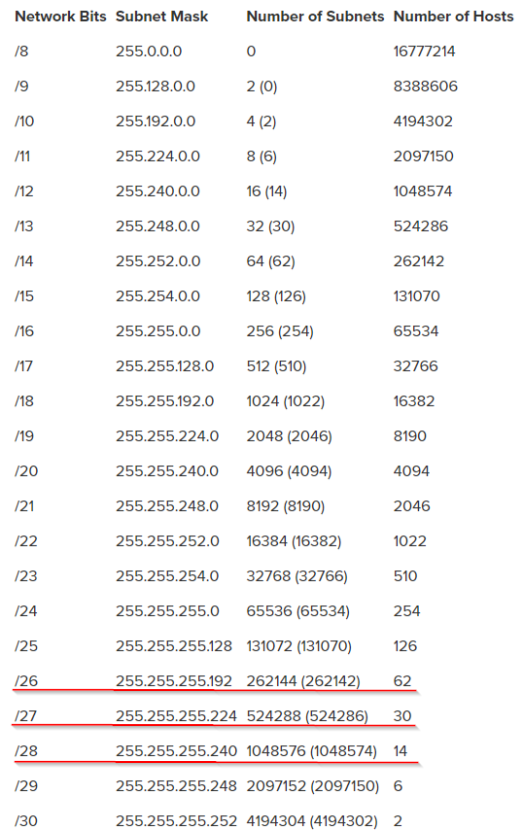

* IP adresele care nu au fost atribuite.

Total : 14+30*2+62 = 136

Total ocupate : 9+29+17+61 = 116

Libere : 136-116 = 20

* Raportul (în procente) dintre numărul de IP adrese care nu au fost atribuite dispozitivelor din rețea la numărul total de adrese disponibile inițial.

(20/136)*100% ~ ***14.7***

## BIBLIOGRAFIE

* [How to calculate a subnet mask from hosts and subnets (techtarget.com)](https://www.techtarget.com/searchnetworking/tip/IP-addressing-and-subnetting-Calculate-a-subnet-mask-using-the-hosts-formula)
* [IP Calculator / IP Subnetting (jodies.de)](http://jodies.de/ipcalc?host=192.168.9.35&mask1=24&mask2=27)
* [Online IP Subnet Calculator (subnet-calculator.com)](https://www.subnet-calculator.com/subnet.php?net_class=A)
* [Subnet Masks Reference Table (www.cloudaccess.net)](https://www.cloudaccess.net/cloud-control-panel-ccp/157-dns-management/322-subnet-masks-reference-table.html)
* [Host and Subnet Quantities - Cisco](https://www.cisco.com/c/en/us/support/docs/ip/routing-information-protocol-rip/13790-8.html)
* [Subnetting Cisco CCNA -Part 1 The Magic Number - YouTube](https://www.youtube.com/watch?v=a84XIopJFXs)